
Об утверждении Плана по управлению пастбищами и их использованию по Есильскому району Северо-Казахстанской области на 2018-2019 годы
Решение маслихата Есильского района Северо-Казахстанской области от 27 декабря 2017 года № 24/125. Зарегистрировано Департаментом юстиции Северо-Казахстанской области 18 января 2018 года № 4541.
В соответствии с подпунктом 1) статьи 8 Закона Республики Казахстан от 20 февраля 2017 года "О пастбищах" маслихат Есильского района Северо-Казахстанской области РЕШИЛ:
Сноска. Преамбула в редакции решения маслихата Есильского района Северо-Казахстанской области от 14.05.2018 № 28/151 (вводится в действие по истечении десяти календарных дней после дня его первого официального опубликования).
1. Утвердить прилагаемый к настоящему решению План по управлению пастбищами и их использованию по Есильскому району Северо-Казахстанской области на 2018- 2019 годы.
2. Настоящее решение вводится в действие по истечении десяти календарных дней после дня его первого официального опубликования.
Председатель сессии  маслихата Есильского  района Северо-Казахстанской области | А.Калыбаева
Секретарь маслихата  Есильского района  Северо-Казахстанской области | А.Бектасова
Утвержден решением маслихата Есильского района Северо-Казахстанской области от 27 декабря 2017 года № 24/125
План по управлению пастбищами и их использованию по Есильскому району Северо-Казахстанской области на 2018-2019 годы
Настоящий План по управлению пастбищами и их использованию по Есильскому району Северо-Казахстанской области на 2018-2019 годы (далее – План) разработан в соответствии с Законом Республики Казахстан от 20 февраля 2017 года "О пастбищах", приказом заместителя Премьер-Министра Республики Казахстан - Министра сельского хозяйства Республики Казахстан от 24 апреля 2017 года № 173 "Об утверждении Правил рационального использования пастбищ" (зарегистрирован в Министерстве юстиции Республики Казахстан 28 апреля 2017 года № 15090), приказом Министра сельского хозяйства Республики Казахстан от 14 апреля 2015 года № 3-3/332 "Об утверждении предельно допустимой нормы нагрузки на общую площадь пастбищ" (зарегистрирован в Министерстве юстиции Республики Казахстан 15 мая 2015 года № 11064).
План принимается в целях рационального использования пастбищ, устойчивого обеспечения потребности в кормах и предотвращения процессов деградации пастбищ.
План содержит:
1) схему (карту) расположения пастбищ на территории административно-территориальной единицы в разрезе категорий земель и землепользователей на основании правоустанавливающих документов, согласно приложению 1 к настоящему Плану;
2) приемлемые схемы пастбищеоборотов, согласно приложению 2 к настоящему Плану;
3) карту с обозначением внешних и внутренних границ и площадей пастбищ, в том числе сезонных, объектов пастбищной инфраструктуры, согласно приложению 3 к настоящему Плану;
4) схему доступа пастбищепользователей к водоисточникам (озерам, рекам, прудам, копаням, трубчатым или шахтным колодцам), составленную согласно норме потребления воды, согласно приложению 4 к настоящему Плану;
5) схему перераспределения пастбищ для размещения поголовья сельскохозяйственных животных физических и (или) юридических лиц, у которых отсутствуют пастбища, и перемещения его на предоставляемые пастбища, согласно приложению 5 к настоящему Плану;
6) календарный график по использованию пастбищ, устанавливающий сезонные маршруты выпаса и передвижения сельскохозяйственных животных, согласно приложению 6 к настоящему Плану.
Отгонных пастбищ на территории Есильского района нет.
План принят с учетом сведений о состоянии геоботанического обследования пастбищ, сведений о ветеринарно-санитарных объектах, данных о численности поголовья сельскохозяйственных животных с указанием их владельцев–пастбищепользователей, физических и (или) юридических лиц, данных о количестве гуртов, отар, табунов, сформированных по видам и половозрастным группам сельскохозяйственных животных, особенностей выпаса сельскохозяйственных животных на культурных пастбищах, сведений о сервитутах для прогона скота и иных данных, предоставленных государственными органами, физическими и (или) юридическими лицами.
По административно-территориальному делению в Есильском районе имеются 16 сельских округов и 56 сельских населенных пунктов.
Общая площадь территории Есильского района 514 144 гектаров, из них пастбищные земли – 120 176 гектаров.
По категориям земли подразделяются на:
земли сельскохозяйственного назначения – 400 065 гектаров;
земли населенных пунктов – 60 071 гектаров;
земли промышленности, транспорта, связи, и иного несельскохозяйственного назначения – 2 071 гектаров;
земли водного фонда – 3 609 гектаров;
земли лесного фонда – 32 742 гектаров;
земли запаса – 15 586 гектаров.
Климат района резко континентальный, зима сравнительно холодная, лето умеренно-жаркое. Среднегодовая температура воздуха в январе от минус 2,2 до минус 34,4 градусов Цельсия, в июле от плюс 7,8 до плюс 29 градусов Цельсия. Средний размер осадков составляет 52 миллиметра, а годовой 369 миллиметров.
Естественная растительность района разнообразна, часть занята лесами около 7 процентов. Основные компоненты лесной растительности - береза бородавчатая и осина. На нераспаханных участках степи и остепненных лугов размещаются полынь, морковник, типчак, кровохлебка, лабазник, вейник наземный, другие травы.
Почвенный покров района разнообразный. Преобладающими почвами являются черноземы обыкновенные. С меньшей площадью в сравнении с черноземами обыкновенными размещаются лугово-черноземные, луговые, солонцы, солоди, солончаки. Особое место в почвенном покрове занимают черноземы выщелоченные, которые сформировались по хорошо дренированным повышенным участкам (увалам, гривам).
В районе действуют 16 ветеринарных пунктов, 16 пунктов для искусственного осеменения, 7 убойных площадок, 30 сибиреязвенных захоронений и 57 скотомогильников.
В настоящее время в Есильском районе насчитывается крупного рогатого скота 20 860 голов, мелкого рогатого скота 23 341 голов, 5 700 голов лошадей.
Для обеспечения сельскохозяйственных животных по Есильскому району имеются всего 120 176 гектаров пастбищных угодий. В черте населенных пунктов числится 44 529 гектаров пастбищ, в землях запаса имеются 7 392 гектаров пастбищных угодий.
Приложение 1 к Плану по управлению пастбищами и их использованию по Есильскому району Северо-Казахстанской области на 2018-2019 годы
Схема (карта) расположения пастбищ на территории административно – территориальной единицы в разрезе категорий земель и землепользователей на основании правоустанавливающих документов

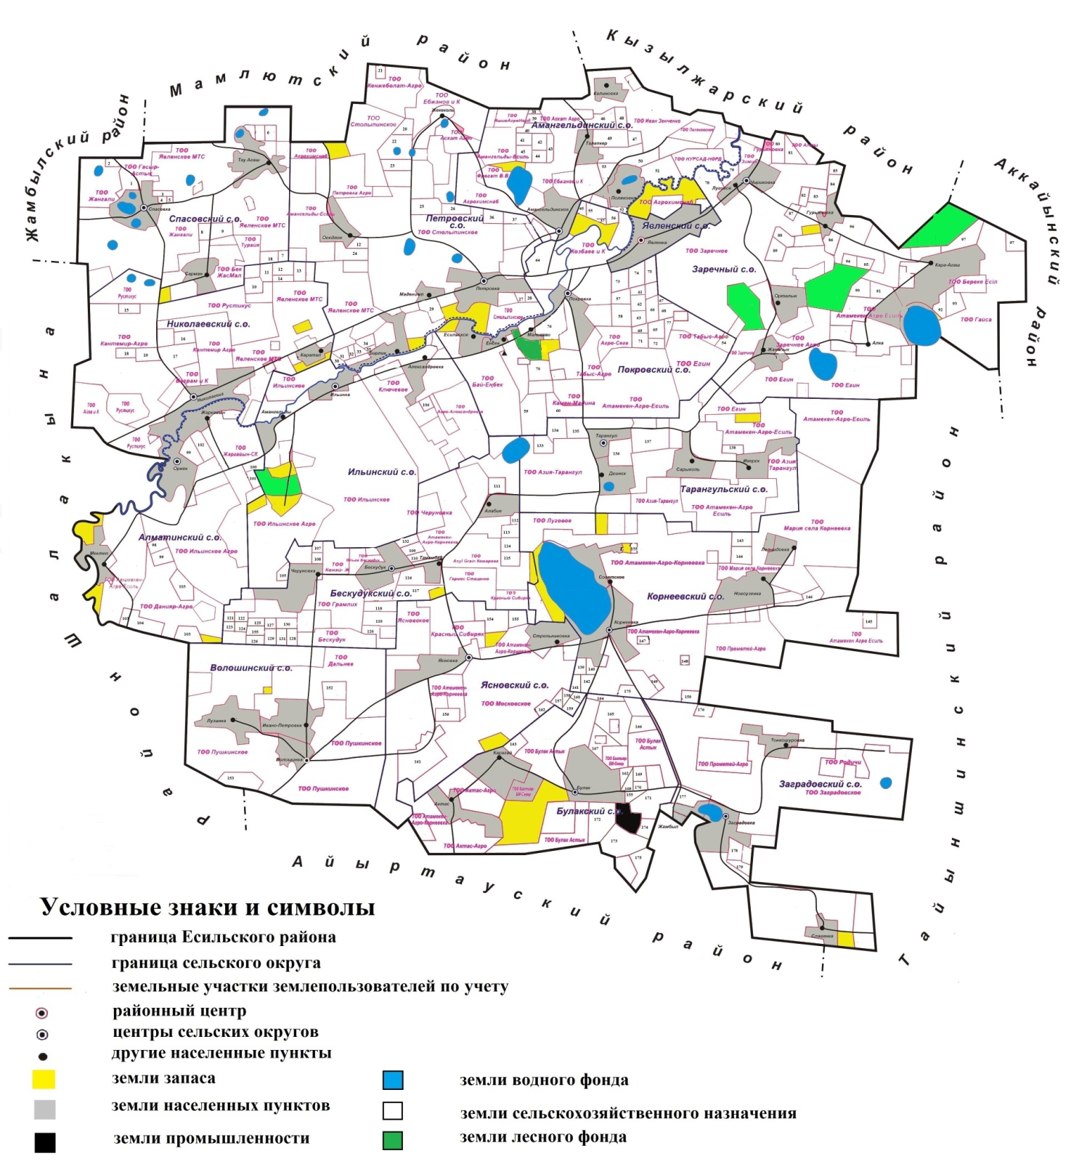

Список землепользователей Есильского района
№ по схеме | Наименование землепользователя
Спасовский сельский округ
1 | Крестьянское хозяйство "БИГ"
2 | Крестьянское хозяйство "Бостанова Ж.Б."
3 | Крестьянское хозяйство "Данас"
4 | Крестьянское хозяйство "Гульден"
5 | Крестьянское хозяйство "Асылхан"
6 | Крестьянское хозяйство "Коржинколь"
7 | Крестьянское хозяйство "Айбат"
8 | Крестьянское хозяйство "Жангали"
18 | Крестьянское хозяйство "Янтарь"
9 | Крестьянское хозяйство "Жауке"
Николаевский сельский округ
10 | Крестьянское хозяйство "Кантемир и К"
11 | Крестьянское хозяйство "Деметра"
12 | Крестьянское хозяйство "Максат"
13 | Крестьянское хозяйство "Абат"
14 | Крестьянское хозяйство "Тамаша"
15 | Крестьянское хозяйство "Жас-Канат"
16 | Крестьянское хозяйство "Жер-ТТ"
17 | Крестьянское хозяйство "Алмаз"
18 | Крестьянское хозяйство "Янтарь"
19 | Фермерское хозяйство "Габбас"
Петровский сельский округ
20 | Крестьянское хозяйство "Бауржан"
21 | Крестьянское хозяйство "Ернар"
22 | Крестьянское хозяйство "Жалгас"
23 | Крестьянское хозяйство "Шора"
24 | Крестьянское хозяйство "Малыш"
25 | Крестьянское хозяйство "Ерохин Н.Н."
12 | Крестьянское хозяйство "Максат"
26 | Крестьянское хозяйство "Ерлан"
27 | Крестьянское хозяйство "Клен"
28 | Крестьянское хозяйство "Темп"
29 | Крестьянское хозяйство "Удачин В.В."
30 | Крестьянское хозяйство "Удачин Н.Ф."
31 | Крестьянское хозяйство "Черноскутова Т.А."
32 | Крестьянское хозяйство "Шаймергенова Н.С."
33 | Крестьянское хозяйство "Шкодин А.Н."
34 | Крестьянское хозяйство "Байкал"
35 | Крестьянское хозяйство "Шохтыбаев Ж.К."
36 | Фермерское хозяйство "Бәйтерек"
37 | Фермерское хозяйство "Добрынин и К"
Амангельдинский сельский округ
38 | Крестьянское хозяйство "Мукан"
39 | Крестьянское хозяйство "Талапкер"
40 | Крестьянское хозяйство "Блинов В.В."
41 | Крестьянское хозяйство "Болат-улы"
42 | Крестьянское хозяйство "Ебжанов"
43 | Крестьянское хозяйство "Молдова"
44 | Крестьянское хозяйство "Султан"
45 | Крестьянское хозяйство "Жан"
46 | Крестьянское хозяйство "Жана-Талап"
47 | Крестьянское хозяйство "Айан"
48 | Крестьянское хозяйство "Возрождение"
49 | Крестьянское хозяйство "Ермек"
50 | Крестьянское хозяйство "Ерик"
51 | Крестьянское хозяйство "Поляковское"
52 | Крестьянское хозяйство "Молдер"
53 | Фермерское хозяйство "Жансерик"
Покровский сельский округ
54 | Индивидуальный предприниматель "Абдуллаев К.Р."
55 | Крестьянское хозяйство "Ахметов Г.К."
56 | Крестьянское хозяйство "Ерлан"
57 | Крестьянское хозяйство "Звезда"
58 | Крестьянское хозяйство "Газизов У.А."
59 | Крестьянское хозяйство "Есиль"
60 | Крестьянское хозяйство "Элита"
61 | Крестьянское хозяйство "Давыденко А.Н."
62 | Крестьянское хозяйство "Завьялов В.В."
63 | Крестьянское хозяйство "Покровское"
45 | Крестьянское хозяйство "Жан"
64 | Крестьянское хозяйство "Достык"
65 | Крестьянское хозяйство "Енбек"
66 | Крестьянское хозяйство "Мансуров В.Н."
67 | Крестьянское хозяйство "Болатбек"
68 | Крестьянское хозяйство "Вектор"
69 | Крестьянское хозяйство "Орион"
70 | Крестьянское хозяйство "Ескендир"
71 | Крестьянское хозяйство "Придворная П.Д."
72 | Крестьянское хозяйство "Утеев Э.А."
73 | Простое товарищество "Злата"
37 | Крестьянское хозяйство "Добрынин и К"
74 | Фермерское хозяйство "Звезда"
75 | Простое товарищество "МИФ"
76 | Фермерское хозяйство "Татьяна"
77 | Фермерское хозяйство "Дамель"
Заречный сельский округ
78 | Крестьянское хозяйство "Тенельдик"
79 | Крестьянское хозяйство "Байматов"
80 | Крестьянское хозяйство "Абылайхан"
81 | Крестьянское хозяйство "Закерьянов Д.Е."
82 | Крестьянское хозяйство "Клямер В.А."
83 | Крестьянское хозяйство "Ляззат"
84 | Крестьянское хозяйство "Восход"
85 | Крестьянское хозяйство "Санат"
86 | Крестьянское хозяйство "Медведева Т.Е."
87 | Крестьянское хозяйство "Мусина Г.С."
88 | Крестьянское хозяйство "Ободзинский Э.В."
89 | Индивидуальный предприниматель "Самад"
90 | Крестьянское хозяйство "Колос"
91 | Крестьянское хозяйство "Жалгас"
92 | Крестьянское хозяйство "Трек"
93 | Крестьянское хозяйство "Мирас"
94 | Крестьянское хозяйство "Умурзакова Н.А."
95 | Крестьянское хозяйство "Чайка-1"
96 | Крестьянское хозяйство "Ободзинский С.Э."
97 | Фермерское хозяйство "Бахыт"
Алмаатинский сельский округ
98 | Крестьянское хозяйство "Акежан"
99 | Крестьянское хозяйство "Тулпар"
100 | Крестьянское хозяйство "Мурзахметов С.Ж."
101 | Крестьянское хозяйство "Лесное"
102 | Крестьянское хозяйство "Ақжайық"
103 | Фермерское хозяйство "Даунбай"
104 | Крестьянское хозяйство "Ақжайық-2"
Ильинский сельский округ
105 | Крестьянское хозяйство "Алексеев Е.Л."
106 | Крестьянское хозяйство "Александровское"
Бескудукский сельский округ
107 | Крестьянское хозяйство "Альжанова Б.С."
108 | Крестьянское хозяйство "Бейсембаев Б.С."
155 | Крестьянское хозяйство "Табигат"
109 | Фермерское хозяйство "Ольга"
110 | Крестьянское хозяйство "Вениченко Г.А."
111 | Крестьянское хозяйство "Грамлих"
112 | Крестьянское хозяйство "Чайка"
113 | Крестьянское хозяйство "Данильченко С.Н."
114 | Крестьянское хозяйство "Дуванов В.Л."
115 | Крестьянское хозяйство "Алекс"
116 | Крестьянское хозяйство "Игилик-Ж"
117 | Крестьянское хозяйство "Кудайберген"
118 | Крестьянское хозяйство "Кабдулов Ж.Н."
119 | Крестьянское хозяйство "Альбина"
120 | Крестьянское хозяйство "Гея"
121 | Крестьянское хозяйство "Алмагуль"
122 | Крестьянское хозяйство "Митина В.А."
123 | Крестьянское хозяйство "Мукашев"
124 | Крестьянское хозяйство "Адай"
125 | Крестьянское хозяйство "Гермес"
126 | Крестьянское хозяйство "Кажин"
127 | Крестьянское хозяйство "Шалимов В.И."
128 | Фермерское хозяйство "Жулдыз"
129 | Фермерское хозяйство "Серега"
130 | Фермерское хозяйство "Надежда"
131 | Фермерское хозяйство "Есимов Д.Г"
132 | Фермерское хозяйство "Ольга"
Тарангульский сельский округ
133 | Крестьянское хозяйство "Мирас"
134 | Крестьянское хозяйство "Азия"
135 | Крестьянское хозяйство "Рубин"
136 | Крестьянское хозяйство "Ак-бидай"
137 | Крестьянское хозяйство "Купец"
138 | Крестьянское хозяйство "Ермекбай А.Е."
Корнеевский сельский округ
139 | Крестьянское хозяйство Амрин К.К."
140 | Крестьянское хозяйство "Бабенко Л.А."
141 | Крестьянское хозяйство "Бабак Л.Е."
142 | Крестьянское хозяйство "Борисов Б.Б."
155 | Крестьянское хозяйство "Табигат"
143 | Крестьянское хозяйство "Жорник Г.И."
144 | Крестьянское хозяйство "Игасанова Б.К."
145 | Крестьянское хозяйство "Данагуль"
146 | Крестьянское хозяйство "Колос-2"
147 | Крестьянское хозяйство "Королев Н.А."
148 | Крестьянское хозяйство "Ольга"
149 | Крестьянское хозяйство "Оськин П.Н."
150 | Крестьянское хозяйство "Шунгульшин М.К."
175 | Фермерское хозяйство "Құлагер"
151 | Крестьянское хозяйство "Максимов М.А."
Волошинский сельский округ
152 | Крестьянское хозяйство "Радуга"
153 | Фермерское хозяйство "Болашак"
Ясновский сельский округ
162 | Крестьянское хозяйство "Саян"
154 | Крестьянское хозяйство "Надежда"
155 | Крестьянское хозяйство "Табигат"
156 | Крестьянское хозяйство "Друг"
157 | Крестьянское хозяйство "Московское"
158 | Крестьянское хозяйство "Ясновское"
159 | Крестьянское хозяйство "Саида"
160 | Крестьянское хозяйство "Хрипунков А.В."
280 | Фермерское хозяйство "Луч"
Булакский сельский округ
162 | Крестьянское хозяйство "Саян"
163 | Крестьянское хозяйство "Сункар"
155 | Крестьянское хозяйство "Табигат"
164 | Крестьянское хозяйство "Бирлик-2"
165 | Крестьянское хозяйство "Сары-арка"
166 | Крестьянское хозяйство "Серик"
167 | Крестьянское хозяйство "Сагин"
168 | Крестьянское хозяйство "Бирлик"
169 | Крестьянское хозяйство "Жалгас"
170 | Крестьянское хозяйство "Азат"
171 | Крестьянское хозяйство "Асет"
172 | Фермерское хозяйство "Мадина"
173 | Фермерское хозяйство "Толкын"
174 | Фермерское хозяйство "Кайрат"
175 | Фермерское хозяйство "Құлагер"
Заградовский сельский округ
176 | Крестьянское хозяйство "Земледелец"
177 | Крестьянское хозяйство "Забота"
178 | Крестьянское хозяйство "Гайсина Г.В."
179 | Крестьянское хозяйство "Прометей"
Приложение 2 к Плану по управлению пастбищами и их использованию по Есильскому району Северо-Казахстанской области на 2018-2019 годы
Приемлемые схемы пастбищеоборотов

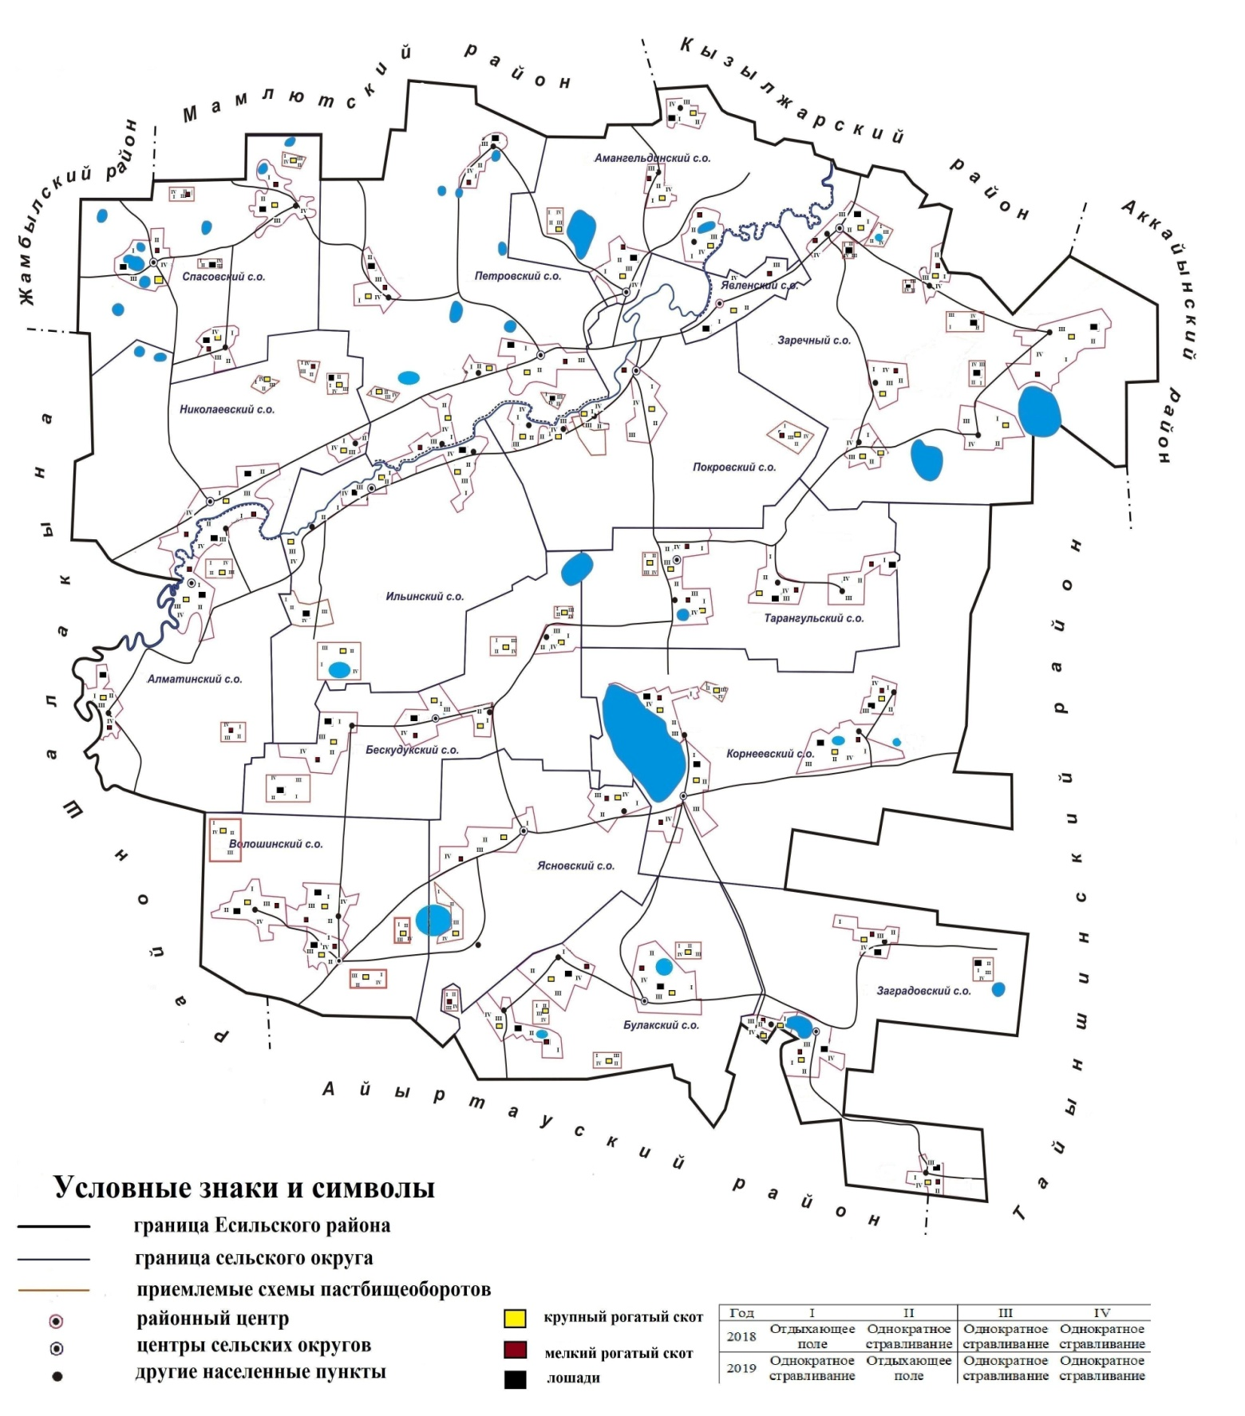

Приложение 3 к Плану по управлению пастбищами и их использованию по Есильскому району Северо-Казахстанской области на 2018-2019 годы
Карта с обозначением внешних и внутренних границ и площадей пастбищ, в том числе сезонных, объектов пастбищной инфраструктуры

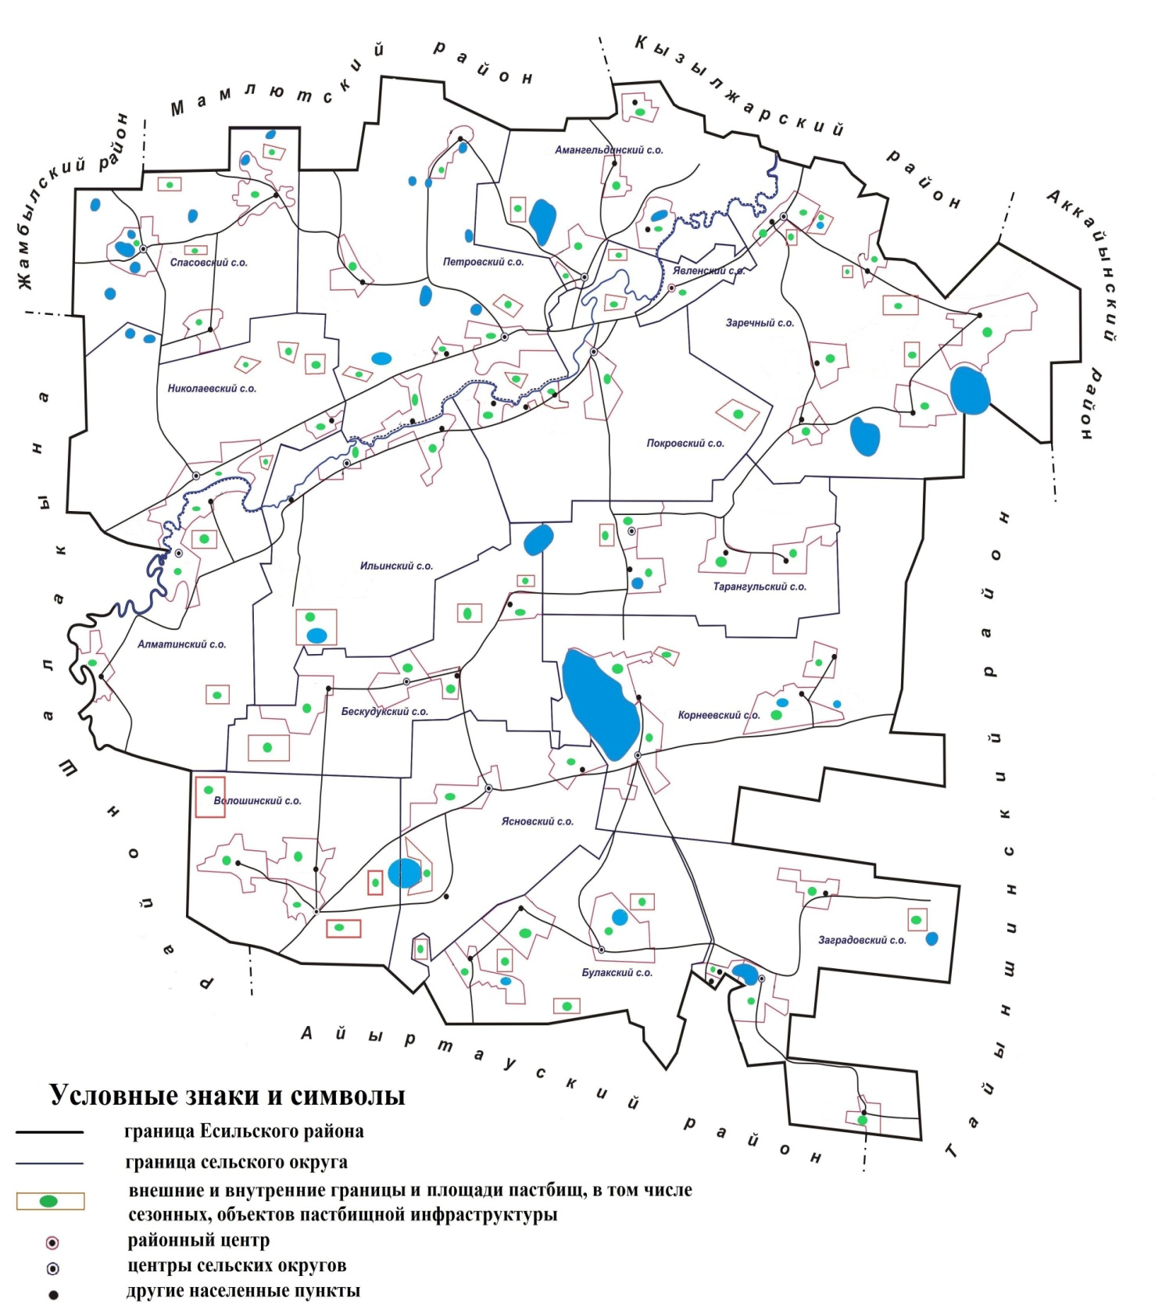

Приложение 4 к Плану по управлению пастбищами и их использованию по Есильскому району Северо-Казахстанской области на 2018-2019 годы
Схема доступа пастбищепользователей к водоисточникам (озерам, рекам, прудам, копаням, трубчатым или шахтным колодцам), составленную согласно норме потребления воды

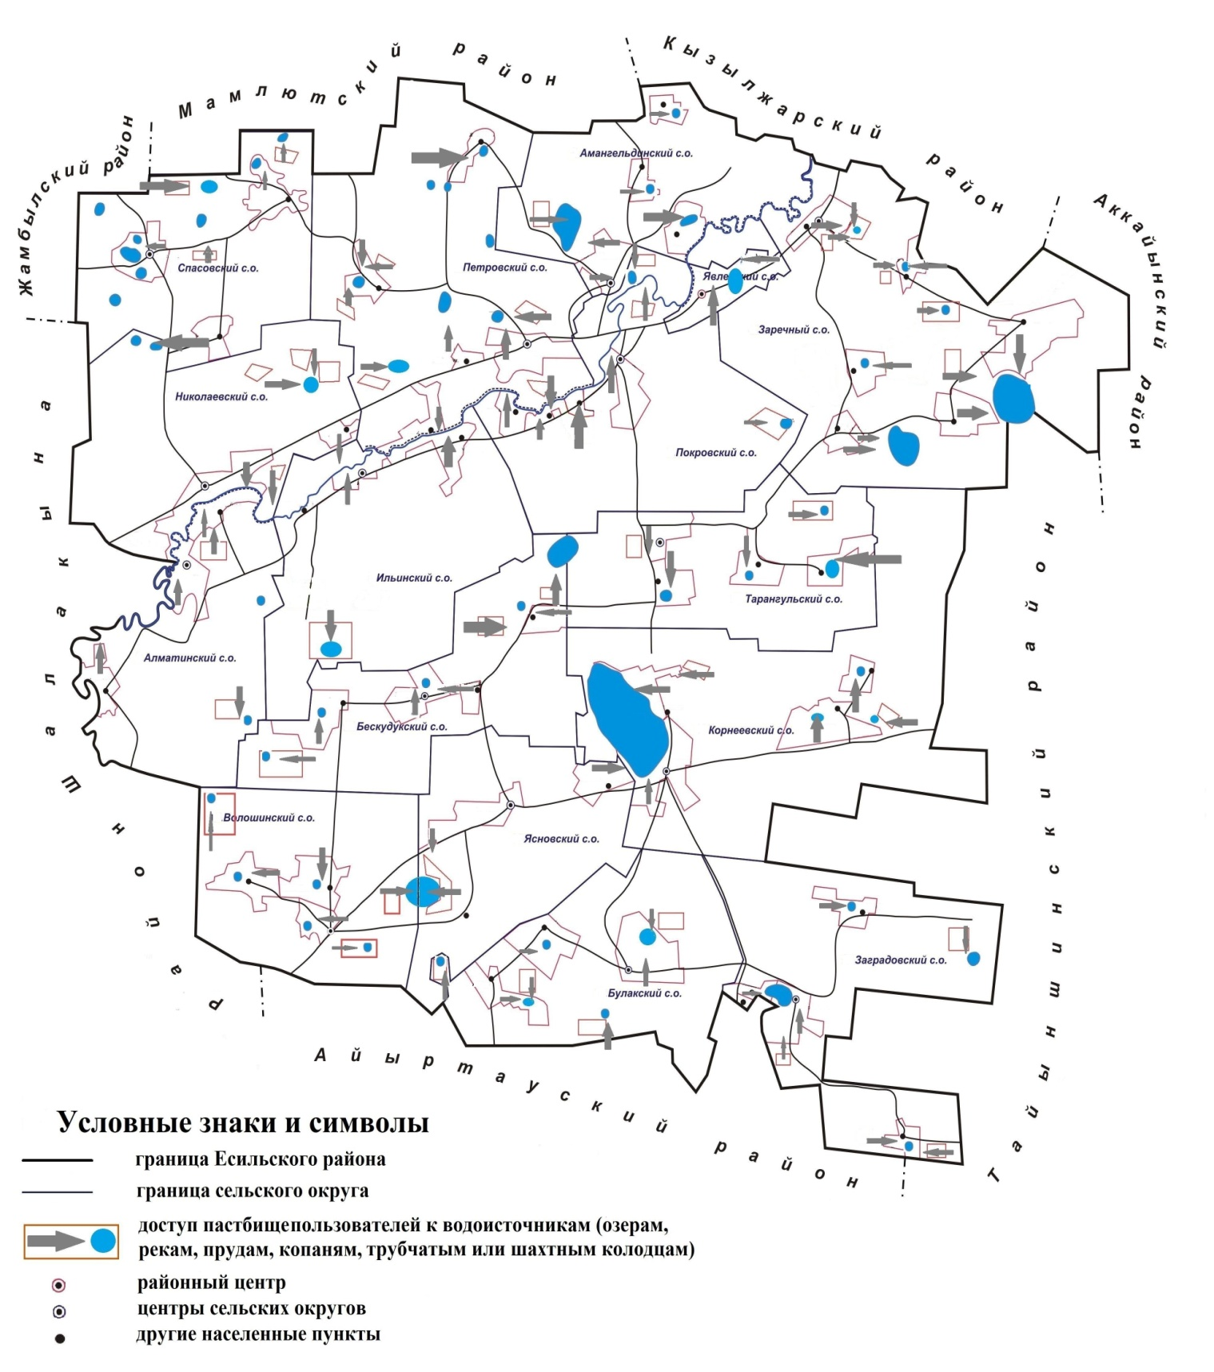

Приложение 5 к Плану по управлению пастбищами и их использованию по Есильскому району Северо-Казахстанской области на 2018-2019 годы
Схема перераспределения пастбищ для размещения поголовья сельскохозяйственных животных физических и (или) юридических лиц, у которых отсутствуют пастбища, и перемещения его на предоставляемые пастбища

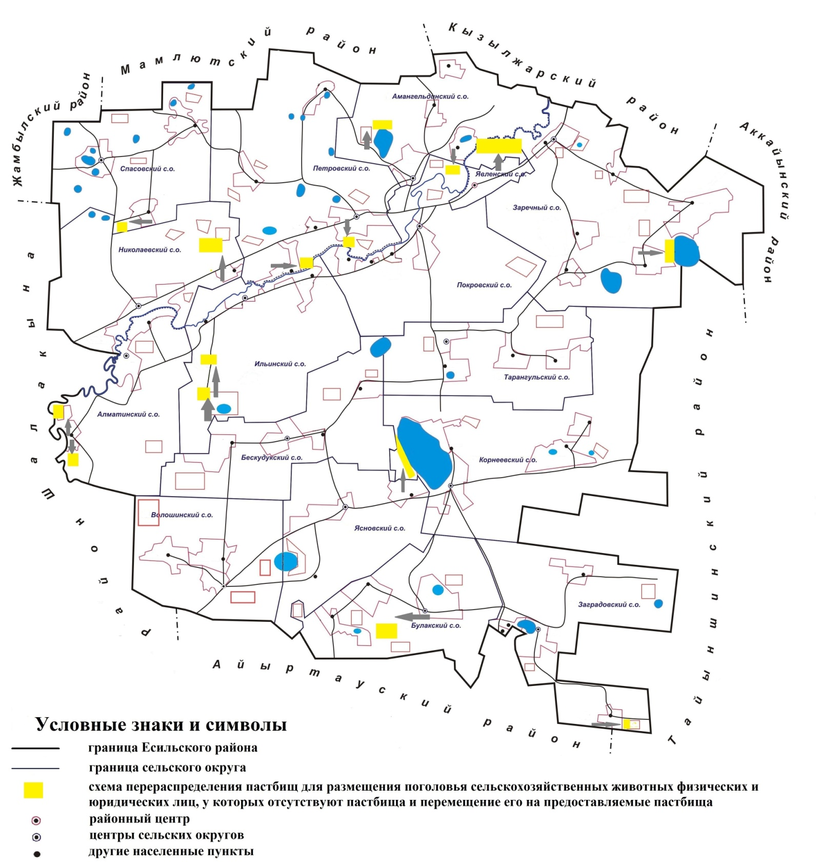

Приложение 6 к Плану по управлению пастбищами и их использованию по Есильскому району Северо-Казахстанской области на 2018 – 2019 годы
Календарный график по использованию пастбищ, устанавливающий сезонные маршруты выпаса и передвижения сельскохозяйственных животных
№ | Наименование сельского округа | Годы | Номера полей
№ | Наименование сельского округа | Годы | I | II | III | IV
1 | Алматинский | 2018 | отдыхающее поле | однократное стравливание с 25 апреля по 24 июня | однократное стравливание с 25 июня по 24 августа | однократное стравливание с 25 августа по 22 октября
1 | Алматинский | 2019 | однократное стравливание с 25 апреля по 24 июня | отдыхающее поле | однократное стравливание с 25 июня по 24 августа | однократное стравливание с 25 августа по 22 октября
2 | Амангельдинский | 2018 | отдыхающее поле | однократное стравливание с 25 апреля по 24 июня | однократное стравливание с 25 июня по 24 августа | однократное стравливание с 25 августа по 22 октября
2 | Амангельдинский | 2019 | однократное стравливание с 25 апреля по 24 июня | отдыхающее поле | однократное стравливание с 25 июня по 24 августа | однократное стравливание с 25 августа по 22 октября
3 | Бескудукский | 2018 | отдыхающее поле | однократное стравливание с 25 апреля по 24 июня | однократное стравливание с 25 июня по 24 августа | однократное стравливание с 25 августа по 22 октября
3 | Бескудукский | 2019 | однократное стравливание с 25 апреля по 24 июня | отдыхающее поле | однократное стравливание с 25 июня по 24 августа | однократное стравливание с 25 августа по 22 октября
4 | Булакский | 2018 | отдыхающее поле | однократное стравливание с 25 апреля по 24 июня | однократное стравливание с 25 июня по 24 августа | однократное стравливание с 25 августа по 22 октября
4 | Булакский | 2019 | однократное стравливание с 25 апреля по 24 июня | отдыхающее поле | однократное стравливание с 25 июня по 24 августа | однократное стравливание с 25 августа по 22 октября
5 | Волошинский | 2018 | отдыхающее поле | однократное стравливание с 25 апреля по 24 июня | однократное стравливание с 25 июня по 24 августа | однократное стравливание с 25 августа по 22 октября
5 | Волошинский | 2019 | однократное стравливание с 25 апреля по 24 июня | отдыхающее поле | однократное стравливание с 25 июня по 24 августа | однократное стравливание с 25 августа по 22 октября
6 | Заградовский | 2018 | отдыхающее поле | однократное стравливание с 25 апреля по 24 июня | однократное стравливание с 25 июня по 24 августа | однократное стравливание с 25 августа по 22 октября
6 | Заградовский | 2019 | однократное стравливание с 25 апреля по 24 июня | отдыхающее поле | однократное стравливание с 25 июня по 24 августа | однократное стравливание с 25 августа по 22 октября
7 | Заречный | 2018 | отдыхающее поле | однократное стравливание с 25 апреля по 24 июня | однократное стравливание с 25 июня по 24 августа | однократное стравливание с 25 августа по 22 октября
7 | Заречный | 2019 | однократное стравливание с 25 апреля по 24 июня | отдыхающее поле | однократное стравливание с 25 июня по 24 августа | однократное стравливание с 25 августа по 22 октября
8 | Ильинский | 2018 | отдыхающее поле | однократное стравливание с 25 апреля по 24 июня | однократное стравливание с 25 июня по 24 августа | однократное стравливание с 25 августа по 22 октября
8 | Ильинский | 2019 | однократное стравливание с 25 апреля по 24 июня | отдыхающее поле | однократное стравливание с 25 июня по 24 августа | однократное стравливание с 25 августа по 22 октября
9 | Корнеевский | 2018 | отдыхающее поле | однократное стравливание с 25 апреля по 24 июня | однократное стравливание с 25 июня по 24 августа | однократное стравливание с 25 августа по 22 октября
9 | Корнеевский | 2019 | однократное стравливание с 25 апреля по 24 июня | отдыхающее поле | однократное стравливание с 25 июня по 24 августа | однократное стравливание с 25 августа по 22 октября
10 | Николаевский | 2018 | отдыхающее поле | однократное стравливание с 25 апреля по 24 июня | однократное стравливание с 25 июня по 24 августа | однократное стравливание с 25 августа по 22 октября
10 | Николаевский | 2019 | однократное стравливание с 25 апреля по 24 июня | отдыхающее поле | однократное стравливание с 25 июня по 24 августа | однократное стравливание с 25 августа по 22 октября
11 | Петровский | 2018 | отдыхающее поле | однократное стравливание с 25 апреля по 24 июня | однократное стравливание с 25 июня по 24 августа | однократное стравливание с 25 августа по 22 октября
11 | Петровский | 2019 | однократное стравливание с 25 апреля по 24 июня | отдыхающее поле | однократное стравливание с 25 июня по 24 августа | однократное стравливание с 25 августа по 22 октября
12 | Покровский | 2018 | отдыхающее поле | однократное стравливание с 25 апреля по 24 июня | однократное стравливание с 25 июня по 24 августа | однократное стравливание с 25 августа по 22 октября
12 | Покровский | 2019 | однократное стравливание с 25 апреля по 24 июня | отдыхающее поле | однократное стравливание с 25 июня по 24 августа | однократное стравливание с 25 августа по 22 октября
13 | Спасовский | 2018 | отдыхающее поле | однократное стравливание с 25 апреля по 24 июня | однократное стравливание с 25 июня по 24 августа | однократное стравливание с 25 августа по 22 октября
13 | Спасовский | 2019 | однократное стравливание с 25 апреля по 24 июня | отдыхающее поле | однократное стравливание с 25 июня по 24 августа | однократное стравливание с 25 августа по 22 октября
14 | Тарангульский | 2018 | отдыхающее поле | однократное стравливание с 25 апреля по 24 июня | однократное стравливание с 25 июня по 24 августа | однократное стравливание с 25 августа по 22 октября
14 | Тарангульский | 2019 | однократное стравливание с 25 апреля по 24 июня | отдыхающее поле | однократное стравливание с 25 июня по 24 августа | однократное стравливание с 25 августа по 22 октября
15 | Ясновский | 2018 | отдыхающее поле | однократное стравливание с 25 апреля по 24 июня | однократное стравливание с 25 июня по 24 августа | однократное стравливание с 25 августа по 22 октября
15 | Ясновский | 2019 | однократное стравливание с 25 апреля по 24 июня | отдыхающее поле | однократное стравливание с 25 июня по 24 августа | однократное стравливание с 25 августа по 22 октября
16 | Явленский | 2018 | отдыхающее поле | однократное стравливание с 25 апреля по 24 июня | однократное стравливание с 25 июня по 24 августа | однократное стравливание с 25 августа по 22 октября
16 | Явленский | 2019 | однократное стравливание с 25 апреля по 24 июня | отдыхающее поле | однократное стравливание с 25 июня по 24 августа | однократное стравливание с 25 августа по 22 октября

© 2012. РГП на ПХВ «Институт законодательства и правовой информации Республики Казахстан» Министерства юстиции Республики Казахстан

